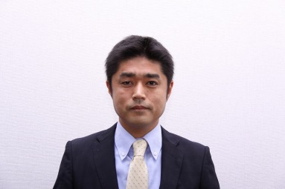

***「社風を変えたい」　「社員のやる気を継続させたい」***

***とお考えの経営者・幹部の方必見！***

*おとぎ話から考える*

***仕事力UP***

**（金）**

**10/25**

**◆会　場**国際交流センター（ログハウス）

**茨城県守谷市緑2丁目1-1**

**※アサヒビール茨城工場の向かい側です**

**◆定　員　30名**

**◆会　費**2,000円

**◆締　切　10月18日（金）**

**セミナーに関するお問い合わせは TEL 0297-46-1850**

**までお願いします（担当：山口）**

**15：00～17：00**

**受付開始　14：30**



大手100円ショップに勤務時代は地区責任者を任され、社員育成に関して表彰を受ける。以後人事労務に携わり、新入社員研修や採用支援を手掛ける。

**倉 持 裕 治**

< 講**師 >**

株式会社 和田総研　企業人つくり

*セミナー*

1. **おとぎ話から考える人の磨き方・社風の磨き方**

スケジュール管理の力と集中力を高めるには？

気づきの力、振り返る力、継続する力を養うには？

人を動かすにはお金？風土？制度？

**2.中小企業だから出来る魅力的な会社の仕組み**

モチベーションが上がるユニークな福利厚生・休暇・表彰・諸手当をご紹介！

**3.グループワーク**

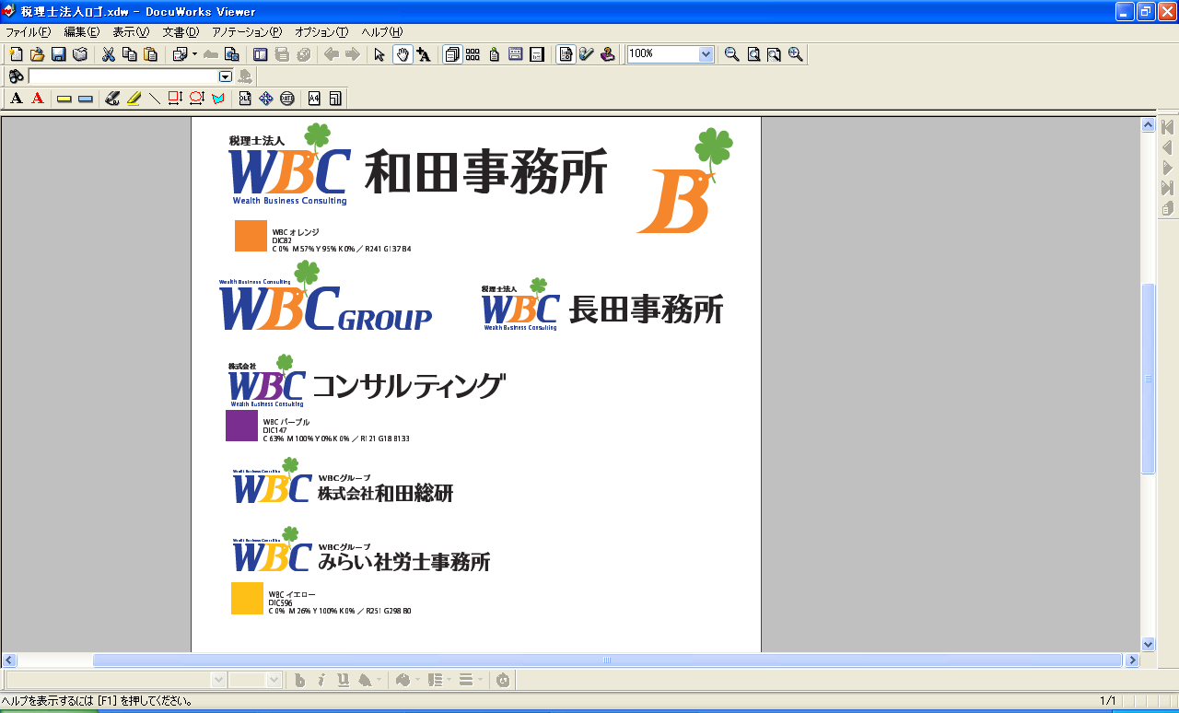

|  |  |  |  |
| --- | --- | --- | --- |
| セミナー参加申込書　FAX 0297-46-1201 | | | |
| 貴社名 |  | Tel |  |
| 御名前 |  | E-mail |  |